网站工程学院《js下》月考A卷
学院 班级 姓名

题号 | 一 | 二 | 总分 | 批卷人 | 审核人
得分
- 技能考试时间为：4小时
- 技能题（共100分）
- 题目要求：
密 封 线 内 不 要 答 题
- 按要求完成下面的各项需求。
- 必须有录屏，无录屏者一律0分处理，必须是完整的考试录屏(只有单独录效果录屏按0分处理)，录屏过程中不允许有暂停行为，若是发现，按考试作弊处理，桌面必须有自己的学院、班级、姓名。
- 上交U盘时，U盘中只允许有自己考试的项目，否则按零分处理。
- 按要求完成所要求效果
- 案例描述：
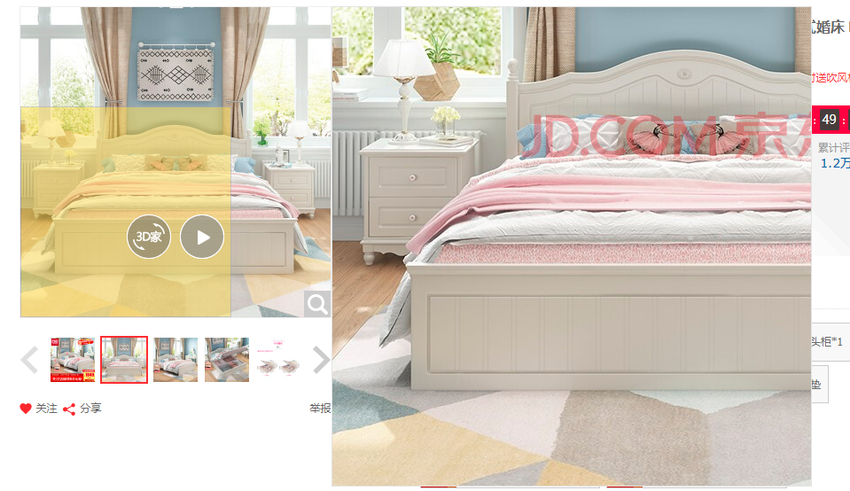
实现放大镜和轮播图效果，参考效果视频
- 评分要求：
1.代码规范（20分）
    - 命名规范，不规范的不给分（5分）
    - 注释关键代码（5分）
    - 代码简洁，无bug（5分）
    - 正确的目录规范（5分）
2.正确排版，还原页面（15分）
（1）正确实现放大镜的排版（5分）
（2）正确实现轮播图的排版（5分）
（3）正确编写css样式（5分）
3.正确实现放大镜功能（25分）（核心）
（1）正确判断橘红色方框的边界情况（5分）
（2）正确实现橘红色方框覆盖的位置在右侧放大（5分）
（3）放大区域的显示和橘红色方框的移动同步（5分）
（4）正确实现获取、计算和设置橘红色方框位置（5分）
（5）正确实现滑到大图才显示橘红色方框和右侧放大区域（5分）
4.正确实现轮播图效果（35分）（核心）
（1）正确操作Dom（5分）
（2）正确实现点击左侧按钮显示下一组图片（5分）
（3）正确实现点击右侧按钮显示上一组图片（5分）
（4）每组图片一共5张小图片（5分）
（5）正确实现划过小图片对应显示大图片（5分）
（6）正确实现划过小图片加上红边框（5分）
（7）正确实现没有上一组或下一组图片时，箭头为浅灰色（5分）

6.效果（5分）
（1）录制效果视频（5分）

